新产品简介： 低成本内置电源 隔离放大器 IC
Low-Cost Internally Powered ISOLATION AMPLIFIER IC
特点： 应用：
● 小体积、标准SIP12/DIP24封装 ● 模拟信号数据隔离、采集
●信号输入/输出/工作电源：3000VAC三隔离 ●0-10V / 0-20mA / 4-20mA 隔离传输及供电
● 宽信号带宽：60KHz 带负载能力强1KΩ ● 工业现场信号隔离传输及变换
● 内置高隔离电源（典型输出：12V，30mA） ● 地线干扰抑制
● 5V / 12V / 24V单电源工作宽输入电压范围 ● 变频器、电机控制
● 较高的线性度（0.1% 0.2%）和温度范围 ● 仪器仪表、传感器信号隔离传输及变换
● 0-10V / 1-5V / 0-5V / 4-20mA / 0-20mA ● 信号长线无失真传输
等标准信号的输入/隔离输出
说明：
ISO系列隔离放大器在同一芯片上提供了电源及信号的隔离，该混合集成芯片在同一芯片上集成了一个磁电耦合DC/DC变换电源及一个 电流/ 电压输出的光电耦合隔离放大器。该芯片除为内部放大电路供电外，还可向外部输出一路隔离电压，供外部电路扩展使用。这一特点可方便地为外部电路基准电源及外部放大电路或其他用户应用电路供电。输入及输出侧宽爬电距离及内部隔离措施使该芯片可提供3000VAC绝缘电压。
ISO系列产品使用非常方便，几乎无需外部元件，即可实现信号电流源长线传输（如图）。
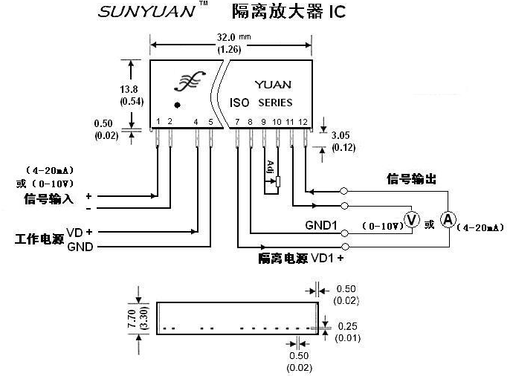
Shenzhen Sunyuan Technology CO., Ltd. www.sun-yuan.com
深圳市顺源科技有限公司 www.sunyuan.com.cn

